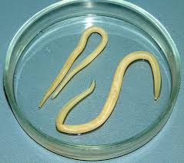

Памятка для родителей.

Гельминтозы у детей.

Гельминтоз - это поражение организма человека паразитическими червями (гельминтами). Гельминты, попадая в организм ребенка, начинают активно расти и размножаться, отравляя организм продуктами своей жизнедеятельности. В большинстве случаев заражение происходит нематодами (аскариды, острицы). Заразиться ими ребенок может на прогулке, во время игры в песочнице, погладив приглянувшуюся собачку или на даче у бабушки. Даже самые заботливые родители не могут застраховать своего ребенка от гельминтоза.
Гораздо реже поражают детский организм ленточные черви и сосальщики, в этом случае причина гельминтоза кроется в попадании в детский рацион недостаточно хорошо прожаренного (проваренного) мяса.
Если Вы заметили, что Ваш ребенок много ест, но при этом не набирает вес; быстро утомляется; жалуется на боли в животе; раздражителен и плаксив; у ребенка часто появляются раздражения и высыпания на коже, то можно заподозрить заболевание ребенка гельминтозом.
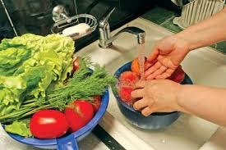
Симптомы поражения аскаридой:
- сухой кашель и высыпания на коже,
- тошнота (иногда рвота),
- активное слюноотделение,
- беспокойство ночью,
- периодические высыпания водянистых пузырьков на коже кистей и стоп,
- боли в области пупка и правых ребер,
- нарушение пищеварения - запоры и поносы,
- непроходимость кишечника (в запущенных случаях).
Симптомы поражения острицей:
- резкое снижение аппетита,
- ощущение сухости во рту,
- слабые боли в животе,
- зуд и воспаление в области заднепроходного отверстия,
- воспаление наружных половых органов у девочек,
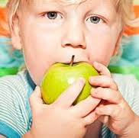
- наличие в кале небольших паразитов.
Профилактика гельминтозов у детей

Профилактика гельминтоза у детей включает, прежде всего, формирование у детей гигиенических навыков: мытье рук после прогулки, посещения мест общественного пользования, перед едой, после общения с кошками и собаками, недопустимость употребления в пищу немытых фруктов и ягод.
Лечение гельминтов у детей
Лечение ребенку при поражении гельминтами назначает только врач паразитолог, который учтет при этом не только вид паразита, но и особенности ребенка - возраст, вес, общее состояние, побочные заболевания. Для достижения стойкого результата необходимо проводить комплексное лечение не только заболевшего ребенка, но и всех членов его семьи.
ФФБУЗ «Центр гигиены и эпидемиологии в Республике Бурятия в Северобайкальском районе»

